参 考 试 题 3
参 考 答 案
一、填空（每题2分，共16分）
1．在计算机控制系统中存在有五种信号形式变换，其中采样、量化、零阶保持器等三种信号变换最重要。
2．为了加强滤波效果，可以同时使用几种滤波方法，构成复合滤波算法。
3．若已知系统被控对象的主要极点的时间常数为T_{d}，经验上，采样周期T应取T ≤T_{d}/10。
4．抑制共模干扰 的方法之一是采用差分放大器作为信号的前置放大器。
5．与连续系统不同，采样系统由于采样开关的位置不同，所得闭环系统脉冲传递函数不同。
6．若连续系统为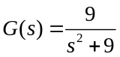，当采样周期T等于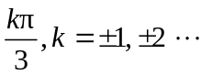 时，采样系统是不可控和不可观的。
7．为了避免量化非性引起控制器产生死区或极限环，设计时应尽量使控制器的极点远离单位圆。
8．z平面上正实轴上极点对应的脉冲响应是单调的，其他位置的极点对应的脉冲响应是振荡的。

二、简答题(每小题5分，共35分)
1.试简述零阶保持器时域响应的主要特点。
1）时域响应为阶梯形状，阶梯大小与采样周期成正比；（2分）
2）时域响应与输入信号相比，平均延迟T/2。（3分）
2.计算机控制系统在选择A／D转换器时应注意哪几项指标，这些性能指标应根据什么原则选取？
(1）精度：应高于传感器的精度一个数量级；(2分)
（2）分辨率：即字长，应根据测试信号的动态范围确定；(2分)
（3）转换速率：根据系统的频带或信号的变化频率。(1分)
3.试简述在计算机系统中加入看门狗电路的作用。
看门狗电路可以用于检测由于干扰引起的系统出错并自动恢复运行，提高控制系统的可靠性。
4.若G(s)是最小相位系统，Z变换后G(z) 也是最小相位系统吗? 为什么?
不一定，可能是也可能不。因为z变换后G(z) 的零点与采样周期有关，当采样周期较小时，G(z) 的零点可趋于单位圆外。
5、为了使系统输出响应比较光滑，通常应怎样选用采样周期？
当响应为非周期时，要求在阶跃响应升起时间T_{r}内采样点
N_{r}= T_{r}/T≥ (5～10) ； （2分）
当响应为振荡时，要求在一个振荡周期T_{d}内采样点N_{r}= T_{r}/T≥(10～20) 。（3分）
6、已知x(t)=(0.5+5sin3t),采样周期T=2π/3，试求采样信号x(k) ，并讨论。
x(k)=0.5+5sin(3k2π/3)=0.5（2分）。由于不满足采样定理，
采样后变为直流信号。（3分）
7、已知计算机控制系统的信号变换结构图如下图所示。
量化器
编码
CPU
解码
ZOH
T
A
B
f (t)
C

D
试说明A、B、C、D各点信号特征。
A时间断续幅值连续模拟信号; B 时间断续幅值断续模拟信号;
C 时间断续的数字信号; D 时间连续幅值断续模拟信号。
三、(10分)连续传递函数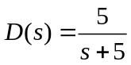，采用一阶向前差分方法离散，试写出D(z) 表达式，求使D(z) 稳定的采样周期T的极限值。
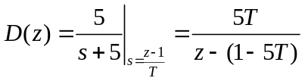；(5分)
稳定性要求 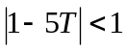, 所以有
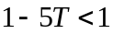，故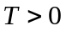；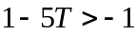，故 T<2/5=0.4 (5分)
四、 (10分) 已知控制器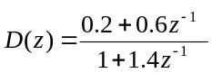，采用第一种直接编排法实现，试画出实现结构图。若该控制器采用定点计算机实现，试为其配置比例尺，并画出配置比例尺后的结构图。
解
u(k)=0.2e(k)+0.6e(k-1)-1.4u(k-1)
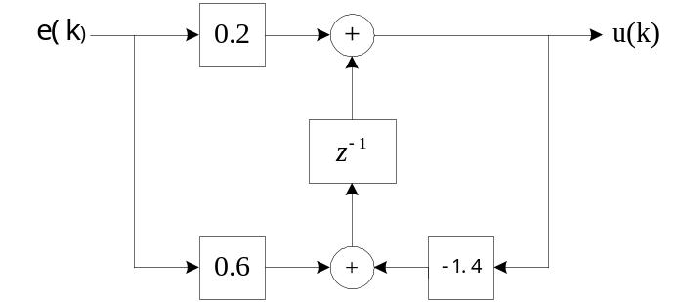 结构图如下图所示。(5分)

因为 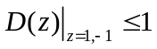，所以仅对系数配置比例尺。
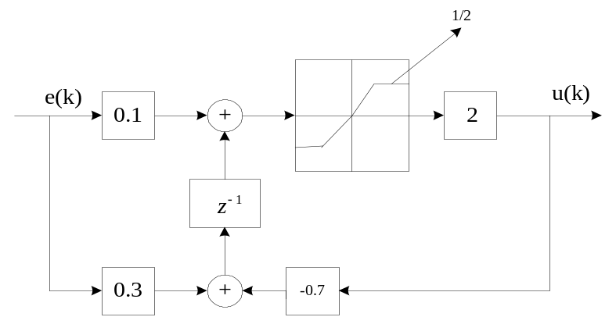配置比例尺后的结构图如下图所示。(5分)

五、（10分）已知某工业过程的开环传递函数为
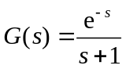
闭环期望传递函数为
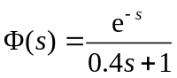
试按大林算法求取控制器，写出控制器输出序列。设采样周期T=1s。
解：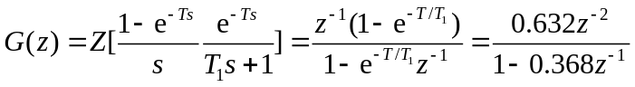 （2分）
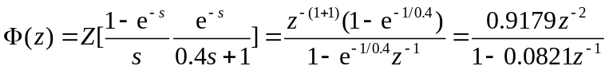 （3分）
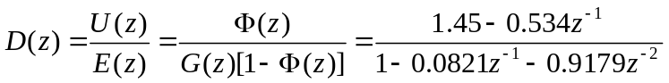 （3分）
（2分）
六、（9分）已知计算机控制系统被控过程传递函数为
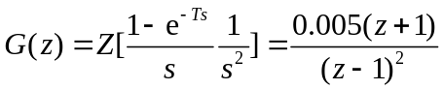 (T=0.1s)
试进行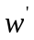变换，求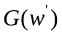。如通过设计已求得控制器
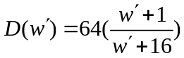
试进行反变换，求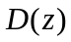。依所得及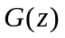，计算稳态速度误差系数K_{V} 。
(解：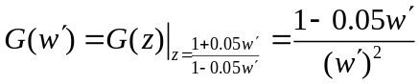 (3分)
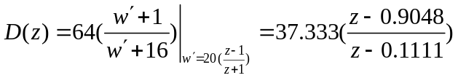 (3分)
(3分) )
七、(10分) 已知离散系统状态方程
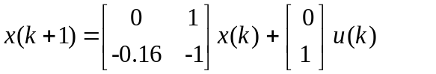
试依阿克曼公式求全状态反馈增益。期望特征方程为
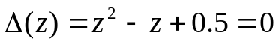
解：阿克曼公式为
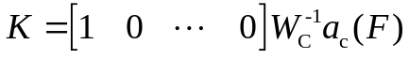
式中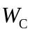是系统可控矩阵，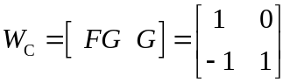；（2分）
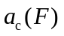是给定的期望特征多项式中变量z用F代替后所得的矩阵多项式，即
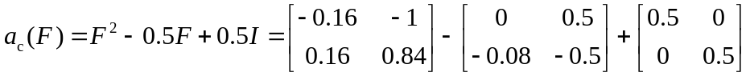
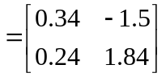；（3分）
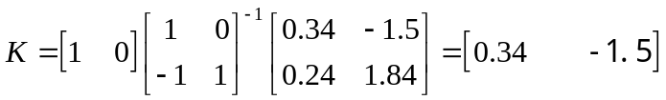 （5分）

